1. LẦN ĐẦU BÁC HỒ VỀ THĂM NAM ĐỊNH (10/01/1946)
Cách mạng tháng Tám thành công, chính quyền dân chủ nhân dân thành lập trong tình thế vô cùng khó khăn. Cả nước nghe theo tiếng gọi của Cách mạng, của Bác đang khẩn trương chuẩn bị kháng chiến chống xâm lược và xây dựng đất nước, cả nước đang lao vào diệt giặc dốt, giặc đói, giặc lụt, sản phẩm do đế quốc, phong kiến đề lại. Bác và Trung ương bận trăm công ngàn việc nhưng suốt từ Bắc chí Nam vẫn được Bác quan tâm đến như ánh hào quang rọi chiếu khắp nơi...
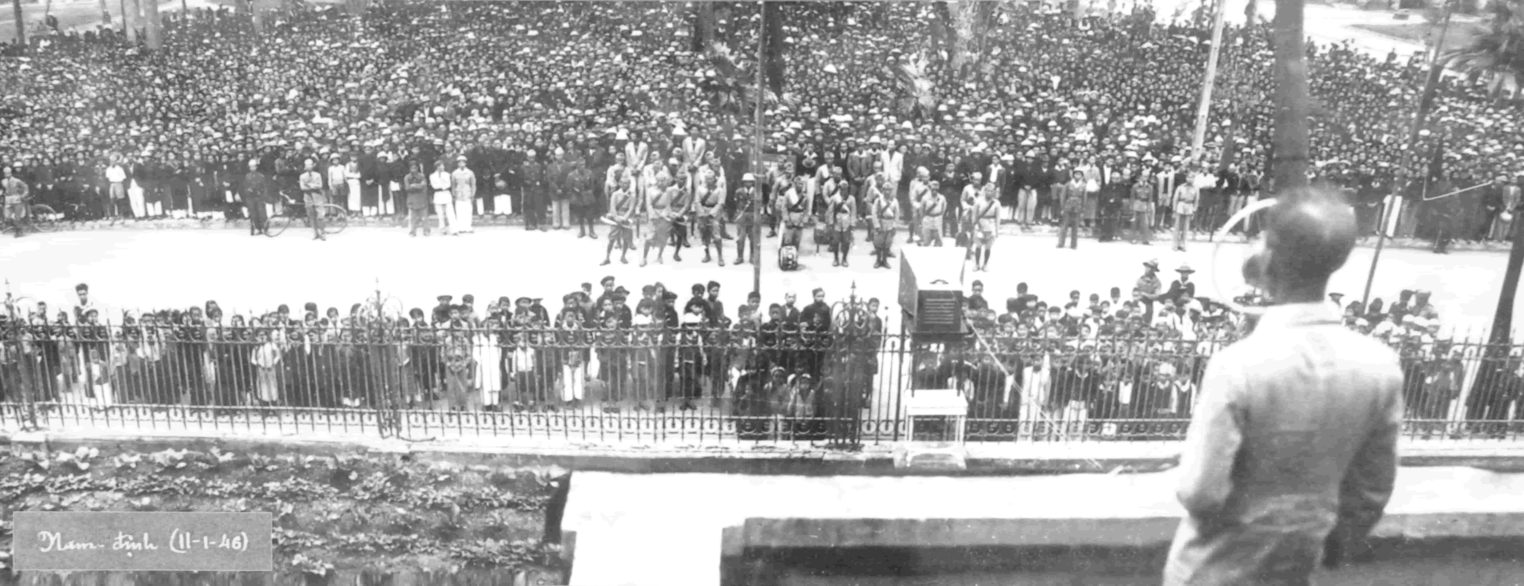
Hồ Chủ tịch nói chuyện với đại biểu các tầng lớp nhân dân trước trụ sở UBND tỉnh,
ngày 11/01/1946
Vinh dự lớn đối với Đảng bộ và nhân dân Nam Định, lần đầu tiên được Hồ Chủ tịch về thăm. Chiều ngày 10/01/1946, tại trụ sở UBND tỉnh Nam Định, Bác đã gặp và nói chuyện với đại biểu các tầng lớp nhân dân, đại biểu các tôn giáo và cán bộ các ngành, các giới trong tỉnh. 07 giờ sáng ngày 11/1/1946, tại trụ sở Uỷ ban Hành chính thành phố Nam Định (nay là Vườn hoa Điện Biên, đối diện Cột cờ Nam Định), hơn 10.000 cán bộ, bộ đội và nhân dân đã họp mặt trước trụ sở UBND tỉnh để đón chào Bác. Người đã nói chuyện với đồng bào về những nhiệm vụ kháng chiến, cứu đói. Bác đã ân cần nhắc nhở mọi người phải đoàn kết, thương yêu nhau, chăm lo mọi mặt công tác, ủng hộ Quốc hội và Chính phủ. Mọi người đều hết sức chăm chú lắng nghe những lời dạy bảo của Người và đã hô vang: “Hồ Chủ tịch muôn năm”. Sau đó Bác gặp mặt các cháu đại diện cho thiếu nhi thành phố Nam Định và thân mật chia kẹo cho các cháu. Trước khi rời thành phố Nam Định, Bác còn đến thăm và tặng quà các cháu mồ côi tại nhà Tế Bần và nhà Dục Anh (phố Hàn Thuyên hiện nay).
2. THƯ HỒ CHỦ TỊCH GỬI ĐỒNG BÀO THÔN ÂN PHÚ VÀ THÔN VĂN GIÁO (Nghĩa Hưng)
Tôi được biết rằng, đồng bào đã bỏ sự ăn uống hằng năm đem ruộng hậu và huê điền đấu giá được 3.000 đồng giúp quỹ Mùa đông binh sĩ.
Tôi thay mặt Chính phủ khen ngợi đồng bào và thay mặt chiến sĩ cảm ơn đồng bào.
Đồng bào đã bỏ sự ăn uống hoang phí, thế là thực hành chữ Kiệm, thực hành đời sống mới. Lại đem số tiền tiết kiệm được, giúp chiến sĩ, thế là thiết thực ủng hộ kháng chiến.
Tôi mong rằng: Từ đây, đồng bào sẽ hăng hái thi đua tham gia các công việc kháng chiến, như tham gia sản xuất, giúp đỡ bộ đội, phát triển bình dân học vụ, vv...
Như thế là đồng bào giúp sức để làm cho trường kỳ kháng chiến chóng thắng lợi, thống nhất độc lập chóng thành công.
Chào thân ái và quyết thắng
Tháng 3 năm 1948
HỒ CHÍ MINH

3. THƯ HỒ CHỦ TỊCH GỬI HỘI LIÊN - VIỆT MỸ LỘC
Tôi rất vui lòng biết rằng hội Liên-Việt Mỹ-Lộc đã kêu gọi được 114 đồng bào (trước lầm đường ra làm hội tề) trở về với Tổ quốc. Hội lại tổ chức ban nghiên cứu có 10 thân hào, thân sĩ tham gia. Đó là những sáng kiến rất hay.
Tôi mong Hội kêu gọi toàn thể đồng bào trong huyện hăng hái xung phong "thi đua ái quốc" làm cho huyện Mỹ - Lộc tiến lên về mọi mặt và trở lên một huyện kiểu mẫu.
Đồng thời Hội Liên-Việt Mỹ-Lộc nên thách Liên-Việt các huyện khác thi đua trong mọi công việc kháng chiến và kiến quốc.
Tôi chúc Hội Liên-Việt Mỹ-Lộc sẽ thành công vẻ vang.
Tháng 9 năm 1948
HỒ CHÍ MINH

4. THƯ GỬI CỤ TẠ QUANG YÊN
Kính gửi: Cụ Tạ Quang Yên ở Nam Định.
Tôi rất cảm động được báo cáo rằng Cụ có 8 người con trong đó 6 người tham gia kháng chiến, mà bốn người đã oanh liệt hy sinh vì Tổ quốc. Tôi trân trọng thay mặt Chính phủ gửi lời khen ngợi và tặng cụ mấy chữ:
“Một nhà trung hiếu
Muôn thủa thơm danh”
Nhân dịp này tôi xin biếu cụ một chiếc áo mà đồng bào đã biếu tôi. Chúc cụ mạnh khoẻ và sống lâu.
Chào thân ái và quyết thắng
Tháng 9 năm 1948
CHỦ TỊCH CHÍNH PHỦ VIỆT NAM DÂN CHỦ CỘNG HOÀ
HỒ CHÍ MINH
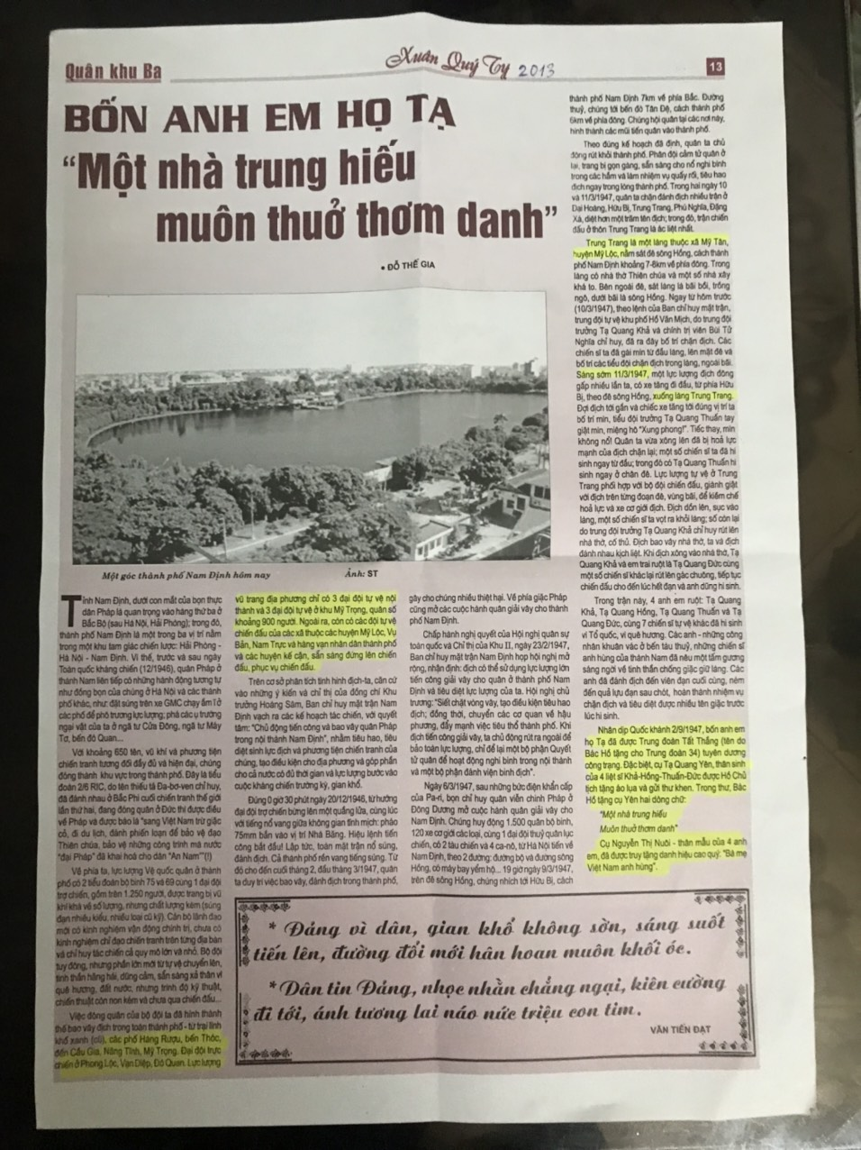
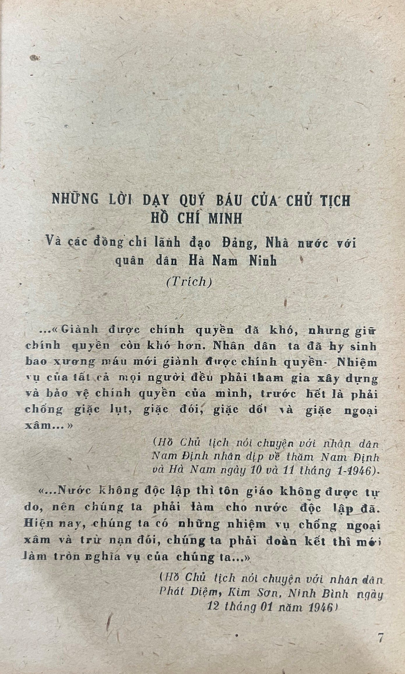
5. BÀI NÓI CHUYỆN CỦA HỒ CHỦ TỊCH VỚI CÁN BỘ TỈNH NAM ĐỊNH (24/4/1957)
Bác thay mặt Đảng và Chính phủ gửi lời thăm hỏi các cô, các chú cán bộ xã, huyện, tỉnh Nam Định.
...Cán bộ, đảng viên và nhân dân Nam Định trong kháng chiến đã có truyền thống chiến đấu anh dũng, ngày nay, trong hoà bình cũng phải giữ vững truyền thống tốt đẹp ấy mà trước hết là cán bộ, đảng viên phải gương mẫu giữ vững truyền thống ấy.
Vừa qua, ta có sai lầm, nhưng có sai thì sửa, quyết tâm sửa và nhất định sửa cho tốt.
Về cải cách ruộng đất, chúng ta phải nhận rõ cả hai mặt: mặt thắng lợi và mặt sai lầm. Cách mạng của chúng ta là cách mạng dân tộc dân chủ nhân dân đánh đổ đế quốc để giải phóng dân tộc, đánh đổ phong kiến để đem lại ruộng đất cho nông dân, xây dựng nước Việt Nam thành một nước độc lập dân chủ tiến lên chủ nghĩa xã hội. Trong cuộc cách mạng chống đế quốc, vì đoàn kết nên chúng ta đã thắng lợi. Trong cuộc cách mạng chống phong kiến, chúng ta cũng đã thắng lợi, nhưng vì cán bộ trực tiếp thi hành sai chính sách nên phạm sai lầm nghiêm trọng. Nhưng thắng lợi vẫn là căn bản vì giai cấp địa chủ ở miền Bắc đã bị đánh đổ, nếu chúng ta cảnh giác thì không bao giờ chúng có thể lấy lại được. Còn sai lầm như quy sai thành phần, chấp hành chính sách tôn giáo sai...ta có sửa không? nhất định sửa được. Vậy sai lầm chỉ là tạm thời, là bộ phận. Tuy nhiên, đã là sai lầm thì dù lớn hay nhỏ khi sửa cũng có cái khó của nó, huống chi là việc sửa sai trong cải cách ruộng đất, cho nên phải thấy rõ khó khăn để khắc phục chứ không phải sợ khó khăn.
Theo báo cáo thì trong sửa sai bước một ở Nam Định có nhiều khó khăn, nhưng cán bộ, đảng viên cố gắng, nhân dân tốt nên kết quả khá, khá chứ không phải hoàn toàn tốt. Thí dụ như việc khôi phục đảng tịch, có nơi đảng viên bị khai trừ trước cải cách ruộng đất, nay cũng được phục hồi; có đảng viên không đủ tiêu chuẩn cũng được phục hồi, cho nên Bác nói chưa tốt lắm. Các đảng viên, cán bộ trong cải cách ruộng đất, chỉnh đốn tổ chức bị xử trí sai, những đồng chí đó đại đa số dù bị oan uổng, cực khổ nhưng nhiều đồng chí đã gương mẫu xung phong tham gia công tác sửa sai, thuyết phục đồng bào. Trung ương Đảng và Chính phủ rất hiểu các đồng chí đó, những đồng chí đó là những đảng viên, đồng chí tốt, chúng ta phải học tập các đồng chí đó.
Ở đây Bác không có thì giờ nói chi tiết các vấn đề, Bác chỉ nói cái chính, tức là khâu chính giải quyết được khâu chính đó thì dễ dàng giải quyết được những vấn đề khác xung quanh. Trước đây, trong kháng chiến cũng như trong sửa sai hiện nay, phải nắm được khâu chính thì giải quyết công việc sẽ dễ dàng thuận lợi. Thí dụ: 1 cái cây trèo lên tỉa từng lá, bẻ từng cành rồi mới cưa gốc thì lâu nếu biết cưa gốc rồi bẻ cành, hái lá thì sẽ dễ dàng thuận lợi hơn. Khâu chính của chúng ta trong công tác sửa sai bây giờ cũng như trong công tác sửa sai sau này là đoàn kết (đoàn kết thực sự, chứ không phải đoàn kết đầu lưỡi). Chi bộ đoàn kết chặt chẽ cán bộ cũ, mới đoàn kết đảng viên cũ, mới đoàn kết; Do đoàn kết nội bộ mà đoàn kết nhân dân, đoàn kết lương giáo thì nhất định sửa sai được tốt. Lại phải đoàn kết từ trên xuống dưới, từ trung ương đến khu, tỉnh, huyện, xã đều phải đoàn kết. Trong cách mạng, trong kháng chiến, vì đoàn kết nên đã thắng lợi. Nay trong sửa sai cũng phải đoàn kết như thế.
Cán bộ, đảng viên phải nâng cao chí khí chiến đấu, nâng cao lòng tin tưởng. Trong kháng chiến rất khó khăn nếu chí khí chiến đấu của bộ đội, cán bộ, nhân dân mà sụt thì sẽ thất bại. Sửa sai bây giờ và sau này cũng thế, nếu chí khí sụt sẽ thất bại. Muốn có chí khí chiến đấu thì trước hết phải có lòng tin tưởng: tin tưởng vào sự nghiệp cách mạng của Đảng, tin tưởng vào sự lãnh đạo của Trung ương, tin tưởng vào đường lối chính sách của Đảng, tin tưởng vào sự cố gắng của bản thân, tin tưởng vào lực lượng của nhân dân, tin tưởng vào thắng lợi cuối cùng nhất định về ta.
Tất cả cán bộ, đảng viên phải giữ tính kỷ luật, tính tổ chức. Nhớ rằng không có việc gì làm ngoài tổ chức, ngoài kỷ luật mà thành công. Từ trước tới nay, Đảng ta gặp rất nhiều khó khăn, nhưng Đảng ta vẫn phát triển được vì có tổ chức tính, kỷ luật tính. Trong dịp Tết có chỉ thị nghỉ 3 ngày, nhưng có đồng chí tới 4, 5 ngày, có người nghỉ tới 10 ngày, như thế là kém kỷ luật tính, tổ chức tính. Tóm lại phải đoàn kết chặt chẽ, phải nâng cao chí khí chiến đấu, nâng cao lòng tin tưởng, phải có kỷ luật tính, tổ chức tính, như thế chưa đủ còn phải kiên nhẫn tức là phải chịu khó, chịu khổ dẻo dai. Ví dụ: ở nơi công giáo, đồng bào bị bọn phản động lừa bịp, đe doạ, nếu không kiên nhẫn tuyên truyền giải thích thì không giác ngộ được đồng bào. Cần nhận rõ: nhân dân ta bất kỳ lương hay giáo đều tốt cả, nhưng hiện nay trong đồng bào công giáo chia rẽ, lừa bịp, đe doạ nên tạm thời chí khí đấu tranh của đồng bào còn bị mờ đi, nếu ta kiên nhẫn thì sẽ giác ngộ, tranh thủ được đồng bào. Cách mạng không phải làm một buổi, một tháng, một năm mà xong được. Ở đây, không có đồng chí nào già hơn Bác, Bác năm nay ngoài 60 tuổi mà vẫn kiên nhẫn công tác, nếu Bác cũng nghỉ thì ai làm gương cho các cô, các chú?
Không nên thấy thành tích mà chủ quan. Thí dụ: Thấy bước 1 làm khá thì chủ quan, cho bước 2 cũng thế thôi, đầu đi đuôi lọt, phải thấy bước 2 có nhiều khó khăn phức tạp, vì bước 2 có quan hệ đến lợi ích của nhiều tầng lớp, nhưng nhìn thấy khó khăn phức tạp để chuẩn bị vượt qua, chứ không phải để bi quan. Như thế chủ quan cũng hỏng việc mà bi quan cũng hỏng việc. Phải đánh giá đúng tình hình, thấy rõ khó khăn, thuận lợi, chớ bi quan mà cũng chớ chủ quan.
Bây giờ Bác nói sang vấn đề khác: Vấn đề đường lối nông thôn của Đảng. Nghe nói có một số đồng chí hiểu không đúng, làm không đúng nên thất bại lại đổ cho đường lối nông thôn của Đảng không đúng, rồi oán trách Đảng. Đường lối nông thôn của Đảng là rất đúng, có từng đoạn, từng bước liên quan mật thiết với nhau, không thể tách rời từng đoạn được, cũng không thể chỉ đi bước trước bỏ bước sau, hoặc bỏ bước trước đi bước sau được.
Đường lối nông thôn của Đảng là phải dựa hẳn vào bần cố nông. Bần cố nông là vô sản và nửa vô sản ở nông thôn, là chủ lực quân của cách mạng, nhưng nếu chỉ dựa vào bần cố nông mà không có bạn thì thì sẽ yếu đi, cho nên phải đoàn kết chặt chẽ với trung nông, trung nông không phải là do vô sản nhưng là người có lao động. Dựa vào đoàn kết cũng chưa đủ, lại phải liên hiệp với phú nông. Vì phú nông nửa lao động nửa bóc lột về kinh tế là một sức sản xuất cần cho việc khôi phục kinh tế hiện nay, vả lại ta chưa tiêu diệt được phú nông thì phải liên hiệp để họ theo ta, chứ không để họ theo giai cấp địa chủ. Còn đối với địa chủ: Cách mạng là tiêu diệt giai cấp địa chủ. Tiêu diệt chế độ bóc lột của địa chủ chứ không tiêu diệt con người địa chủ. Nếu ta tịch, trưng thu, trưng mua hết mà không mở đường cho nó lao động cải tạo thì một mặt sẽ mất sức lao động của con người, mặt khác nó sẽ trở thành lưu manh, trộm cắp có hại trực tiếp cho nông dân, cho cách mạng. Cho nên phải đối phó với địa chủ, một mặt ta phải cảnh giác đề phòng nó ngóc đầu dậy, một mặt phải mở đường cho nó lao động cải tạo thành con người mới.
Làm như thế là đi đúng đường lối nông thôn của Đảng có đầu có đuôi, nhưng nhiều đồng chí đã không hiểu như thế, không làm như thế cho nên thất bại.
Đường lối nông thôn của Đảng là áp dụng ngoài quần chúng nhưng vì không hiểu nên có đồng chí đã đem áp dụng đường lối đó vào trong chi bộ, có đồng chí được dựa, có đồng chí chỉ đoàn kết, vô tình mà trong Đảng chia ra 2 loại đảng viên. Bất kỳ ở giai cấp nào một khi đã thừa nhận điều lệ chính cương của Đảng, phấn đấu cho Đảng thì đều đứng về lập trường giai cấp công nhân, đều là đảng viên của Đảng, không có phân biệt thành phần giai cấp. Đồng chí Mao Trạch Đông trước là giáo viên, đồng chí Chu Ân Lai là con quan, nhưng từ khi vào Đảng, các đồng chí đó hết lòng, hết sức phục vụ giai cấp, phục vụ cách mạng, ngày nay không ai gọi các đồng chí đó là giáo viên, là con quan nữa, mà người ta gọi các đồng chí đó là lãnh tụ của Đảng, của giai cấp công nhân. Các cô, các chú về địa phương, nếu ai còn hiểu lầm thì phải giải thích cho mọi người hiểu và làm đúng như thế.
Trong việc sửa sai, cố nhiên chi bộ là cái cọc phải đoàn kết chặt chẽ, có kỷ luật, làm đúng chính sách, nhưng phải có lực lượng tổ chức quần chúng giúp sức như Đoàn thanh niên lao động, Nông hội, Phụ nữ, Chính quyền, dân quân thì sửa sai mới tốt. Nếu quên lực lượng ấy là mua thêm việc cho mình, chớ có bao biện mà quên việc của quần chúng thì thành tích sẽ ít.
Công tác bước 2 phải xét thành phần và đền bù tài sản. Về việc đền bù: Những người bị quy sai phần đông là trung nông, phải vận động hết khả năng của nhân dân với tinh thần thương yêu giai cấp, nhân nhượng thương lượng giúp đỡ nhau mà giải quyết việc đền bù. Có thể trong trường hợp phải giải thích, thuyết phục những bần cố nông được chia quá mức trong cải cách ruộng đất bớt ra một phần mà đền bù, nhưng không vận động quá mức được chia của bần cố nông. Có làm như thế mà còn thiếu không giải quyết được thì mới đề nghị Chính phủ trích quỹ bồi thường một phần. Phải dựa vào dân là chính không nên ỷ lại vào Chính phủ. Bác cũng chính là Chính phủ đây. Bác cũng như các cô, các chú lấy tiền đâu ra mà đền bù, tiền đó cũng là do công đóng góp của dân mà có. Trong khi đền bù, đối với trung nông bị quy sai cũng phải xem xét tình hình hoàn cảnh gia đình từng người mà giải quyết; có người là trung nông thường, có người là trung nông lớp trên, điều kiện sinh sống tương đối khá, có trung nông là gia đình cách mạng cơ sở, liệt sĩ, cán bộ, bộ đội. Cố nhiên ta phải chiếu cố đến loại trung nông thứ ba.
Sửa sai phải cố mà làm, nhưng chỉ cắm đầu cắm cổ biết có sửa sai mà quên các công tác khác, nhất là sản xuất, đê điều, thuế thì không được. Không có ăn dân đói, cán bộ đói thì không sửa sai được, không thu được thuế thì lấy gì mà kiến thiết kinh tế, phát triển văn hoá, cho nên phải biết kết hợp cho khéo, sửa sai không quên sản xuất, sản xuất không quên sửa sai. Theo tin từ Trung Quốc cho biết thì năm nay do nóng nực nhiều, nước sông và nước bốc hơi rất nhiều bên Trung Quốc năm nay sẽ có mấy trận lụt to, bão to. Trung Quốc có bão lụt thì nước ta cũng bị ảnh hưởng, ngay từ bây giờ, các cô, các chú phải chú ý ngay việc đắp đê phòng lụt và chống bão. Mùa màng được nhưng có bão lụt mà không chống được thì được mùa cũng như mất mùa. Đê ở Nam Định làm chậm là do các cô, các chú chủ quan, thuế cũng chưa coi trọng đúng mức, như thế là các cô, các chú chưa làm tròn nhiệm vụ.
Nước ta còn tạm chia làm 2 miền: Ở miền Bắc ta đang kiến thiết khôi phục kinh tế, phát triển văn hoá tiến dần lên chủ nghĩa xã hội, bọn Mỹ Diệm không muốn ta thành công nó tìm mọi cách để phá ta như tuyên truyền xuyên tạc nói xấu ta, tung tay chân vào trong đoàn thể, cơ quan ta, vào xí nghiệp, vào nông thôn để phá ta. Ở miền Nam, chúng in lại báo Nhân văn, nói trên đài phát thanh để phản tuyên truyền ta, lừa gạt đồng bào miền Nam gây nghi ngờ đối với miền Bắc. Chúng còn lợi dụng bọn phản động đội lốt tôn giáo gây chia rẽ trong nhân dân. Vì vậy, các cô, các chú phải luôn luôn nâng cao cảnh giác đối với âm mưu của bọn phá hoại.
Chúng ta phải tăng gia sản xuất thực hành tiết kiệm xây dựng kinh tế dân chủ nhân dân tiến dần lên chủ nghĩa xã hội như Liên Xô, Trung Quốc, tức là thực hiện lối làm ăn tập thể, cùng làm chung, hưởng chung, nông thôn ta cũng sẽ tiến lên như thế. Muốn thế phải tổ chức tổ đổi công là hình thức thấp nhất, rồi tiến lên hợp tác hoá nông nghiệp, từ hợp tác xã nhỏ phát triển thành thành HTX to dùng máy móc trong nông nghiệp. Tiến lên chủ nghĩa xã hội mau hay chậm không phải là do Bác, do Trung ương mà do các cô, các chú có chịu khó giải thích cho nông dân hiểu không, có chú ý tổ chức tổ đổi công không? Phải giải thích cho nông dân nhìn xa thấy rộng, thấy rõ tương lai tương sáng sau này không nên suy tị sào ruộng góc trâu, phải có tinh thần hữu ái tương trợ lẫn nhau, nếu các cô, các chú nói như nông dân hiểu như Bác nói với các cô, các chú hôm nay thì sửa sai nhất định giải quyết được tốt.
Cuối cùng Bác nhắc lại phải đoàn kết, đoàn kết từ trên xuống dưới, đoàn kết từ trong ra ngoài, cán bộ cũ, mới đoàn kết, đảng viên cũ, mới đoàn kết, lương giáo đoàn kết. Các cô, các chú phải cố gắng làm thế nào Nam Định có những xã kiểu mẫu, có huyện kiểu mẫu tiến lên thành tỉnh kiểu mẫu trong dịp sửa sai này, làm cho gọn, cho tốt, đúng thời gian, nếu như thế là các cô, các chú có công to với Đảng, Chính phủ. Bác hứa trước sẽ đề nghị với Đảng và Chính phủ khen thưởng.
Khởi đầu cách mạng lực lượng ta rất ít, đế quốc khủng bố dã man, hoạt động rất khó khăn, nhưng do lòng tin tưởng, do đoàn kết phấn đấu nên đã thành công, ngày nay chúng ta có lực lượng to lớn của Đảng, của Mặt trận, của nhân dân. Nếu ta biết nắm vững đường lối chính sách của Đảng, luôn luôn tin tưởng đoàn kết phấn đấu thì khó khăn mấy cũng sẽ vượt qua được.
Bác nói riêng với cán bộ quân đội, cán bộ Trung ương phái về làm công tác sửa sai, các cô, các chú đang làm một nhiệm vụ nặng nề nhưng rất vẻ vang. Cán bộ trong quân đội được học tập nhiều, lại có truyền thống kỷ luật; Cán bộ Trung ương phái về được gần Trung ương được học tập nhiều, hiểu biết nhiều. Đây là một dịp để đưa cái hiểu biết của mình làm kiểu mẫu cho địa phương, phải đoàn kết, phải trọng kỷ luật và tổ chức.
Bác mong các cô, các chú mạnh khoẻ phấn khởi quyết tâm sửa sai cho tốt và Bác gửi lời các cô các chú chuyển lời thăm của Bác đến các đồng chí và đồng bào trong tỉnh.

6. HUẤN THỊ CỦA HỒ CHỦ TỊCH VỚI CÁN BỘ VÀ NHÂN DÂN NAM ĐỊNH (24/4/1957)
Trước hết, Bác thay mặt Trung ương Đảng và Chính phủ đến thăm anh chị em.
Hôm nay, Bác nói chuyện đặc biệt với anh chị em công nhân nhà máy Dệt Nam Định, nhưng tất cả anh chị em công nhân, các bộ các ngành và đồng bào lao động nghe cũng có ích.
Bác nói chuyện, có tốt thì Bác khen, có khuyết điểm thì phê bình và phê bình đến nơi đến chốn để anh chị em sửa chữa.
Trước khi thành phố được giải phóng, anh chị em đã cố gắng đấu tranh giữ máy móc, không cho địch phá và tháo mang đi. Đấy là một điểm tốt đáng khen. Từ ngày ta tiếp quản, anh chị em đã cố gắng bảo đảm mức sản xuất: Đó là điểm thứ hai đáng khen. Điểm thứ ba: trong lúc sản xuất, cán bộ, công nhân cũ lành nghề đã cố gắng sản xuất và tích cực giúp đỡ công nhân mới để mở rộng sản xuất. Đấy cũng là điều đáng khen.
Chế độ thực dân phong kiến nó coi khinh phụ nữ. Từ ngày ta tiếp quản, phụ nữ đã được chú ý cất nhắc. Trong các ban quản đốc, đã có 2 phụ nữ. Đó là tốt, nhưng còn ít, chưa đủ. Phải cất nhắc nhiều hơn nữa, ở các nước bạn ta như Liên Xô, Trung Quốc, thường thường giám đốc là phụ nữ vì nhà máy dệt thuộc về công nghệ nhẹ. Bây giờ phụ nữ ta có dám làm như thế không? Có học thêm thì làm được, nhưng giao cho các cô ngay, chắc chắn chưa làm được đâu? Nay nước ta đã được độc lập, nam nữ được bình quyền, việc lớn, việc nhỏ đều cất nhắc phụ nữ, nên phụ nữ phải cố gắng, khi tiến bộ thì làm được, thế thì cố mà làm.
Trong nhà máy, công tác chính trị, văn hoá, vệ sinh, mỹ thuật phần đông có tiến bộ, nhưng chưa đủ, cần cố gắng nữa. Thí dụ: Khi Bác vào thăm nhà máy thấy bụi bông bay nhiều. Công nhân hút phải nhiều bụi, như thế không hợp vệ sinh. Bác có hỏi: Sao không làm vải che mồm? Đồng chí phó giám đốc trả lời: Đã làm, nhưng chị em phụ nữ không thích đeo vì sợ mất duyên dáng và không ăn trầu được. Như thế là không đúng, không giữ được vệ sinh, sẽ mắc bệnh phải đi viện, tốn thuốc lại bỏ sản xuất.
Điều đáng được khen nữa là Bác được nghe báo cáo cả năm ngoái nhà máy bầu được 94 chiến sĩ. Năm nay, mấy tháng đầu năm đã bầu được 1.334 lao động xuất sắc. Như thế là tốt nhưng chưa đủ, vì một vạn công nhân mà mới có hơn nghìn lao động xuất sắc, còn ít quá. Các cô, các chú phải cố gắng nữa cho đại đa số công nhân là xuất sắc thì nhà máy mới là nhà máy tiến bộ, nhà máy xuất sắc. Các cô, các chú có cố gắng không? Lần sau có tiến bộ Bác sẽ về thăm, không tiến bộ Bác không về thăm.
Tóm lại, nhà máy đã cố gắng; giữ được máy móc, bảo đảm sản xuất, có nhiều chiến sĩ thi đua và lao động xuất sắc, công tác văn hoá xã hội cũng khá. Đó là những điểm đáng khen.
Sau đây là phê bình:
Nhà máy này trước đây là nhà máy của ai? Của thực dân Pháp; nó làm có lãi không? Lãi ai ăn? thực dân Pháp nó hưởng, thế là nó làm chủ. Dân tộc ta trước làm nô lệ cho thực dân Pháp thì công nhân cũng làm nô lệ cho tư bản Pháp nữa. Như vậy là công nhân chịu 2 tầng nô lệ. Nay nhờ nhân dân, bộ đội kháng chiến anh dũng, đánh đuổi thực dân Pháp, nhà máy hiện nay là của nhân dân, nhân dân giao cho Đảng, Chính phủ, Đảng và Chính phủ lại giao cho công nhân trực tiếp làm chủ.
Mình là chủ phải làm thế nào cho xứng đáng là chủ. Phải theo gương công nhân các nước bạn yêu nhà máy như yêu con, yêu nhà máy như nhà mình, cái gì hại cho nhà máy là hại cho nhà mình. Đó là thái độ của người làm chủ, làm chủ nước nhà, làm chủ nhà máy.
Ngày nay miền Bắc nước ta đang khôi phục kinh tế, phát triển văn hoá, tiến dần lên chủ nghĩa xã hội. các cô, các chú có tán thành tiến lên chủ nghĩa xã hội không? Tiến lên chủ nghĩa xã hội không phải muốn là tức khắc có, mà phải làm thế nào cho nó tiến lên, tức là phải lao động, lao động thiết thực. Tất cả mọi người phải lao động, có lao động thì mới có ăn. Không lao động thì không có ăn. Lao động nhiều hửng nhiều, lao động ít, hưởng ít...
Công nhân trong nhà máy lao động chân tay và trí óc đều có lương bổng. Lương bổng theo sức lao động của mình, tuỳ theo mức sản xuất, chất lượng sản xuất. Làm tốt, làm nhiều: hưởng nhiều. Làm xấu, làm ít: hưởng ít, có khi phải bồi thường lại cho Nhà nước. Chính phủ không phát lương cho người ngồi ăn không.
Bác lấy thí dụ: Nhà máy hơn 1 vạn công nhân, trực tiếp sản xuất có 8.000 người, không trực tiếp sản xuất hơn 2.000 người. Thế là nhiều, không đúng với xã hội chủ nghĩa vì xã hội chủ nghĩa người sản xuất phải thật nhiều, người gián tiếp phải thật ít. Số vải nhà máy dệt ra phải bán, mà bán phải có lãi. Người trực tiếp dệt nhiều chừng nào, lãi nhiều chừng ấy.
Gián tiếp sản xuất cũng cần. Phải có người bàn giấy, tính toán, đánh máy...mới phục vụ cho người trực tiếp sản xuất nhưng nhiều quá có bao nhiêu lãi chén hết. Bây giờ nhà máy số gián tiếp sản xuất còn nhiều quá.
Một điểm nữa là ngày có từ 12 đến 15% công nhân không đi làm. Thế là không tốt. 100 người mà từ 12 đến 15 người bỏ sản xuất thì ảnh hưởng tới dây chuyền sản xuất. Muốn tiến lên chủ nghĩa xã hội, phải khắc phục điểm đó.
Thường thường còn một số công nhân, đến 2 giờ mới đổi kíp, nhưng 1 giờ 45 phút hay 1 giờ 40 phút đã nghỉ việc. Như vậy là ăn bớt của Nhà nước, của công nhân, của nhà máy 10 phút, 15 phút. Nếu mỗi người nghỉ trước 6 phút thì 10 người là một tiếng, cứ thế tính cho nhiều người thì ảnh hưởng không tốt đến sản xuất. Như vậy chưa phải là thái độ làm chủ. Các nước anh em người ta làm sức máy phải chạy 100% từ lúc bắt đầu cho máy chạy đến khi khoá máy lại, không có giờ chết. Sản xuất 100% là đưa lại lợi cho Nhà nước 100%. Nhưng ta chạy có 70% thế là 30% máy phải chết. Máy chết như vậy là hại trực tiếp đến nhà máy, đến các cô, các chú. Các cô, các chú phải cố gắng mới tiến lên chủ nghĩa xã hội được.
Một điểm nữa là trong các lớp học sản xuất, tiết kiệm, nhiều nhất là 70% công nhân tham gia, còn 30% là công nhân không tham gia. Công nhân không tham gia không phải chỉ khuyết điểm ở công nhân mà còn khuyết điểm ở chỗ tổ chức hướng dẫn học tập nữa. Khai hội nhiều, học nhiều làm công nhân mệt mỏi là hại sản xuất, cả hai cần phải sửa chữa. Về phía cán bộ, cần tổ chức học tập cho tốt, nhẹ nhàng, có ích. Về phía công nhân cần tham gia, không tham gia là không tiến bộ.
Bác phê bình thêm một điểm nữa: nhà máy đang có hiện tượng tham ô, lãng phí, mà nhất là lãng phí. Như vậy là thiệt cho ai? Thiệt cho công nhân, thiệt cho Nhà nước, thiệt cho nhân dân. Nếu chỉ giám đốc và cán bộ chống tham ô lãng phí, có làm nổi không? phải có công nhân cùng làm, các cô, các chú phải khắc phục, vì tham ô lãng phí là có tội với nhân dân, với Nhà nước. Tất cả cùng chống tham ô lãng phí thì sẽ hết được.
Một điểm nữa cũng cần nói thêm: khi lao động có tiến bộ ít nhiều, là tốt, nhưng tiến bộ thì phải đề phòng tự mãn, chủ quan: dệt 15 mét vải, thấy làm được 18 mét, 20 mét thì cho là ổn rồi. Mình tiến bộ là tốt, nhưng so các nước bạn thì còn kém xa.
Bác kể hai câu chuyện:
1- Ở Liên Xô khi bắt đầu khôi phục kinh tế, chưa có ai giúp. Ở nhà máy, công nhân vừa làm vừa học. Có một nữ công nhân thấy làm thế này thì hại sức khoẻ, vừa chậm vừa sản xuất được ít, phải làm sao Tổ quốc giàu mạnh, nước nhà tiến lên chủ nghĩa xã hội, đời sống công nhân được cải thiện. Sau ít tháng, chị đề nghị tổ chức sắp xếp từ coi 2 máy đến 4 máy lên 6 máy, sau coi cả vòng máy và lúc đó chị được bầu là anh hùng. Tên chị là Vi-nô-tơ-ra-cô-va. Kinh nghiệm này phổ biến khắp nhà máy Dệt Liên Xô.
2- Ở Trung Quốc có nữ công nhân 18 tuổi cũng học kinh nghiệm nước bạn áp dụng cho hợp hoàn cảnh mình, hôm sau mức tăng lên. Kinh nghiệm được truyền khắp các nhà máy, số vải tăng hàng triệu thước. Tên chị là Hách Kiến Tú.
Các nước bạn như Liên Xô có Vi-nô-tơ-ra-cô-va. Trung Quốc có Hách Kiến Tú, phụ nữ ta có làm được không? Ta có Liên Xô, Trung Quốc giúp đỡ. Nước bạn làm được, ta cũng làm được. Phải cố gắng cho nước ta có có nhiều Vi-nô-tơ-ra-cô-va và Hách Kiến Tú.
Đối với cán bộ:
Đây không nói riêng gì giám đốc, mà nói chung cán bộ đều tích cực, cố gắng, nhưng cũng có khuyết điểm.
- Một là không gần gũi anh chị em công nhân. Thế là quan liêu.
- Thấy nhà máy có thành tích thì chủ quan, tự mãn, không nhận rõ thành tích là của chung, cán bộ có góp một phần, nhưng công nhân nhiều hơn.
- Anh chị em công nhân phê bình góp ý kiến, cán bộ tiếp thu khó khăn, miễn cưỡng.
- Trong cán bộ phê bình và tự phê bình cũng kém.
Cán bộ với công nhân, công nhân với công nhân, phê bình và tự phê bình cũng kém
Đảng Lao động Việt Nam sở dĩ trưởng thành là nhờ có sự phê bình và tự phê bình. Phê bình và tự phê bình là một cách giúp nhau tiến bộ. Không phê bình và tự phê bình là không tiến bộ, không dân chủ.
- Có cất nhắc cán bộ nữ nhưng chưa mạnh dạn, tức là còn phần nào chưa coi trọng trí tuệ, tài năng phụ nữ. Vậy phụ nữ phải làm sao cho người ta thấy phụ nữ giỏi, lúc đó cán bộ không cất nhắc, anh chị em công nhân sẽ cử mình lên.
Bây giờ sang nhiệm vụ chung của Đảng, Chính phủ và của nhân dân, cán bộ, của tất cả chúng ta là cố gắng hoàn thành tốt kế hoạch Nhà nước năm 1957. Trong kế hoạch có nông nghiệp, công nghiệp, thương nghiệp, giao thông vận tải...nhưng ở đây là nói thiết thực, trách nhiệm của giai cấp công nhân phải làm gì?
- Các cô, các chú muốn hoàn thành vượt mức kế hoạch Nhà nước thì phải: tăng năng suất, tăng chất lượng, đồng thời phải hạ giá thành. Tóm lại, phải làm mau, làm tốt, làm rẻ, làm nhiều. Dệt vải ít mà tốt không đủ cho nhân dân dùng, nhà máy ít lãi; làm tốt rồi lại phải nhiều, nhưng nếu giá thành cao, nhân dân ít tiền mua thì được ít lãi, nên phải rẻ, làm rẻ nhưng xấu thì được ít lâu thì không có ích. Nên phải đảm bảo cả 4 điểm trên.
- Muốn thực hành 4 điểm trên phải tiết kiệm, tiết kiệm thì giờ, nguyên vật liệu, máy móc. Phải nâng cao kỷ luật lao động. Tình trạng làm thì làm, không muốn làm thì thôi, nghỉ ốm, không ốm cũng báo ốm để nghỉ, đều là thiếu kỷ luật lao động. Bộ đội không có kỷ luật, đánh giặc nhất định thua; nhà máy không có kỷ luật lao động, không phải là nhà máy tốt. Kỷ luật lao động không phải Bác đưa ra hay ở đâu đưa đến, mà chính là các cô, các chú bàn bạc, thông qua, tự giác thi hành. Thông qua rồi, ai không theo không được.
- Lại phải có chế độ trách nhiệm: giữ cho máy bền, cho sạch, phải lau chùi, không để máy chết. Tinh thần người chủ phụ trách việc gì phải làm cho tốt, cho đẹp việc ấy.
Chế độ làm khoán là một điều kiện của chủ nghĩa xã hội, nó khuyến khích người công nhân luôn luôn tiến bộ, cho nhà máy tiến bộ: Làm khoán là ích chung và lại lợi riêng. Công nhân sản xuất nhiều vải, cố gắng nhiều, hưởng được nhiều: làm khoán tốt thích hợp và công bằng dưởi chế độ ta hiện nay. Nếu người công nhân nào thiếu tinh thần trách nhiệm, thiếu kỷ luật lao động thì làm cho mau nhưng không tốt; như vậy là không tốt; như vậy là không đúng, và làm khoán phải nâng cao số lượng, nhưng luôn luôn phải giữ chất lượng.
- Cán bộ công nhân phải đoàn kết. Điều đó rất cần. Ta làm cách mạng tháng Tám thắng lợi, kháng chiến thành công, lúc ấy nhân dân và bộ đội ta lực lượng còn yếu, không súng, không tiền mà đánh thắng cũng là nhờ có đoàn kết. Khó như cách mạng, khó như kháng chiến mà đoàn kết còn thắng lợi, thì làm cho nhà máy tiến bộ có khó bằng cách mạng bằng kháng chiến không? Công nhân già trẻ, nam nữ, Hoa kiều, Bắc Nam đoàn kết giúp đỡ nhau tiến bộ, công nhân, cán bộ đoàn kết chịu trách nhiệm trước Đảng, cán bộ tốt, công nhân cũng tốt; cán bộ không tốt sẽ ảnh hưởng xấu đến công nhân.
Cán bộ kỹ thuật và hành chính phải đoàn kết, học hỏi lẫn nhau; cán bộ hành chính không biết kỹ thuật thì không làm tròn nhiệm vụ, không giúp đỡ công nhân được tốt, nhất là dưới chế độ dân chủ, người cán bộ nào cũng phải am hiểu chính trị. Muốn nhà máy tiến bộ, muốn thật là đoàn kết phải dân chủ. Dân chủ là dân chủ chân chính, xây dựng thật thà phê bình. Công nhân có quyền phê bình cán bộ, phê bình lẫn nhau. Thật thà phê bình là dân chủ chân chính, chứ không phải dân chủ quá trớn.
Ở nhà máy có hơn 400 đảng viên Đảng Lao động Việt Nam; trên 1 vạn công nhân có 400 đảng viên. Như vậy cũng chưa nhiều, nhưng cũng không ít. Nếu những đảng viên làm tròn trách nhiệm của mình thì giúp cho sự tiến bộ của nhà máy rất nhiều.
Nhà máy cũng có 400 đoàn viên thanh niên lao động, cũng còn ít. Nếu những đoàn viên thanh niên lao động làm tròn nhiệm vụ, cộng với 400 đảng viên tức 800 người thì giúp ích rất nhiều cho tiến bộ của nhà máy.
Nhà máy có một số bộ đội phục viên. Lúc kháng chiến, các cô, các chú đi đánh giặc, có truyền thống của quân đội ta là anh dũng xung phong gan dạ, không sợ khổ, sợ khó, khắc phục mọi gian khổ như: Điện Biên Phủ, Hoà Bình và rất nhiều trận khác. Bây giờ các cô, các chú chuyển ngành, song phải giữ truyền thống anh dũng đó, cộng với đảng viên, thanh niên lao động, sẽ giúp cho nhà máy tiến bộ.
Nhà máy lại có một số anh chị em miền Nam là con em của Thành đồng Tổ quốc. Khi ở miền Nam, các cô, các chú không sợ giặc, không sợ gian khổ, bây giờ các cô, các chú phải giữ danh dự Thành đồng Tổ quốc, vì các cô, các chú là một bộ phận của Thành đồng Tổ quốc, phải phát huy truyền thống anh dũng đó trong sản xuất.
Nhà máy còn có Công đoàn, Công đoàn là trường học tiến lên chủ nghĩa xã hội, tiến lên chủ nghĩa xã hội cộng sản, Công đoàn đã giáo dục cho công nhân nam nữ biết quản lý nhà máy của mình. Chúng ta có hơn 7.000 đoàn viên công đoàn. Nếu các cô, các chú làm hết nhiệm vụ sẽ đẩy mạnh đà tiến lên của nhà máy.
Nói tóm lại; đảng viên, đoàn viên Thanh niên lao động, đoàn viên công đoàn, bộ đội phục viên, cán bộ, cán bộ công nhân miền Nam là những chiến sỹ cần phải gương mẫu, cần đẩy mạnh sự tiến bộ của nhà máy, cần làm đầu tàu trong sản xuất, tiết kiệm. Làm được như vậy sẽ hoàn thành tốt vượt mức kế hoạch Nhà nước năm nay, làm tròn nhiệm vụ của Đảng, Chính phủ và nhân dân, góp phần thiết thực vào công cuộc củng cố miền Bắc, làm hậu thuẫn vững chắc cho miền Nam, đấu tranh thống nhất nước nhà.
Chúc các cô, các chú giữ đúng lời hứa và nhờ các cô, các chú chuyển lời Bác hỏi thăm anh chị em bận sản xuất không đến đây được.

7. HỒ CHỦ TỊCH THĂM THÀNH PHỐ NAM ĐỊNH
Vừa rồi Hồ Chủ tịch đã đi thăm nhiều nơi ở thành phố Nam Định. Cùng đi với Hồ Chủ tịch còn có Bộ trưởng Bộ Công nghiệp Lê Thanh Nghị.
Tại nhà máy Dệt, Hồ Chủ tịch đã đi thăm các xưởng tơ, dệt, sợi, nhuộm, chăn, xưởng cơ khí, nhà thương và vườn trẻ.
Hồ Chủ tịch đã nói chuyện với gần 10.000 công nhân. Hồ Chủ tịch ân cần hỏi thăm tình hình làm việc của công nhân, khen ngợi những thành tích của mọi người và nhắc nhở anh chị em chú ý thực hiện tốt những nhiệm vụ trước mắt là:
- Hoàn thành và hoàn thành vượt mức kế hoạch nhà nước năm 1957.
- Nâng cao năng suất, nâng cao chất lượng và hạ giá thành, thi đua làm nhanh, làm tốt, làm rẻ, làm nhiều.
- Thực hành tiết kiệm, chống lãng phí, tham ô.
- Nâng cao kỷ luật lao động.
Hồ Chủ tịch nói: muốn cho nhà máy ngày càng tốt, thì mọi người phải đoàn kết học hỏi lẫn nhau, phải thực hành dân chủ, phải mở rộng phê bình và tự phê bình.
Tại câu lạc bộ thành phố, Hồ Chủ tịch đã nói chuyện với trên 500 đại biểu các tầng lớp nhân dân thành phố Nam Định. Hồ Chủ tịch khen ngợi nhân dân Nam Định trong kháng chiến đã anh dũng đấu tranh và đạt nhiều thành tích. Hồ Chủ tịch nói chuyện về tình hình trong nước, nêu lên những khó khăn hiện nay của nhân dân ta và kêu gọi mọi người đoàn kết để giải quyết những khó khăn, cố gắng lao động, tăng gia sản suất, thực hành tiết kiệm, thực hiện kế hoạch Nhà nước, chấp hành pháp luật của Nhà nước, chống tệ nạn quan liêu, lãng phí, tham ô, chống đầu cơ tích trữ, chống đồi phong bại tục. Đồng bào cố gắng làm được những việc kể trên tức là đã thiết thực góp phần vào công việc củng cố miền Bắc, tranh thủ miền Nam, đấu tranh thực hiện thống nhất nước nhà.
Tại hội nghị sửa sai của tỉnh Nam Định, Hồ Chủ tịch nói chuyện với các cán bộ sửa sai, Hồ Chủ tịch đã phân tích những thắng lợi của cải cách ruộng đất và chỉ rõ những sai lầm, khuyết điểm cần phải khắc phục. Công tác sửa sai có nhiều khó khăn. Nhưng mọi người không ngại khó khăn mà phải tích cực tìm mọi cách khắc phục. Hồ Chủ tịch nói: Muốn đạt được những thắng lợi, cần phải đoàn kết chặt chẽ, đoàn kết trong Đảng, đoàn kết mọi tầng lớp nhân dân, đoàn kết cấp trên với cấp dưới. Về phần cán bộ, phải nâng cao chí khí chiến đấu, ý thức kỷ luật, chịu đựng gian khổ, bền bỉ công tác và tin tưởng vững chắc ở sự lãnh đạo của Trung ương Đảng và Chính phủ, đặc biệt là không vì thấy khó khăn mà bi quan, thấy thắng lợi mà chủ quan, phải luôn luôn dựa vào nhân dân mà tiến hành công tác.
Cuối cùng, Hồ Chủ tịch nhắc nhở cán bộ phải chú ý kết hợp công tác sửa sai với công tác thu thuế nông nghiệp và công tác đắp đê phòng lụt.
Tại một đơn vị bộ đội, Hồ Chủ tịch đã khuyên các cán bộ chiến sĩ luôn luôn nâng cao chí khí chiến đấu, tinh thần cản giác, yêu quý lao động, thi đua sản xuất và thực hành tiết kiệm.
Hồ Chủ tịch đã tới thăm quân y viện 5, hỏi thăm sức khoẻ và chúc mọi người mau lành mạnh.
(Báo Nhân dân số 1144, ngày 25/4/1957)

8. HỒ CHỦ TỊCH THĂM NHÀ MÁY DỆT NAM ĐỊNH
Từ ngày thành phố Nam Định được giải phóng đến nay, anh chị em cán bộ và công nhân nhà máy Dệt Nam Định vẫn mong có ngày được đón Hồ Chủ tịch về thăm nhà máy. Ngày 24-4-1957, điều mong ước đó đã trở thành sự thật.
Lúc đó, hơn 9 giờ sáng, các chị công nhân ở phân xưởng Tơ đang cặm cụi làm việc giữa những hàng máy chạy rào rào. Hồ Chủ tịch bước vào xưởng, có đồng chí Lê Thanh Nghị, Bộ trưởng Bộ Công nghiệp đi cùng. Phút đầu tiên nhìn thấy Hồ Chủ tịch, mọi người sửng sốt, hình như không tin ở mắt mình, nhưng chỉ phút giây sau là tất cả reo lên mừng rỡ. Mấy chị vội lách ra khỏi hàng máy và mấy anh đang học điều khiển những chiếc máy dệt mới của Trung Quốc giúp ta cũng chạy ùa ra đón Hồ Chủ tịch, Hồ Chủ tịch tươi cười vỗ vai một công nhân, nói: "Các cô, các chú cứ làm việc đi". Anh chị em công nhân chạy đến chào Hồ Chủ tịch mỗi lúc một đông. Tiếng reo mừng của anh em át cả tiếng máy. Hồ Chủ tịch thân mật vẫy tay đáp lại những tiếng hoan hô sôi nổi của mọi người và lần lượt đi thăm các bộ phận.
Hồ Chủ tịch đi đến đâu là anh chị em công nhân ríu rít đi theo đến đó. Cụ Nguyễn Văn Bắc, thợ thiếc làm việc ở Nhà máy đã hơn 30 năm nay, đã từ lâu vẫn ao ước được gặp Hồ Chủ tịch. Hôm nay thấy Hồ Chủ tịch, cụ sung sướng quá, cũng tất tả chạy theo đám đông, chen lấn chẳng kém gì thanh niên.
Hồ Chủ tịch đi thăm gần hết các phân xưởng Tơ, Sợi, Dệt, Nhuộm, Chăn...vào cả nhà kho và những buồng máy oi bức nhất. Hồ Chủ tịch luôn luôn vẫy tay đáp lại những lời chào của công nhân, thỉnh thoảng dừng lại xem các máy móc và những thước vải nhà máy vừa dệt xong. Khi qua nhà bông, thấy bụi bông bám vào công nhân, Hồ Chủ tịch liền hỏi đồng chí Võ Phong, phó Giám đốc xí nghiệp:
- Ở đây, có làm bịt miệng cho anh chị em công nhân không?
Đồng chí Võ Phong đáp:
- Thưa Bác, có ạ. Nhưng có một số anh chị em không muốn đeo vì sợ không tiện ăn trầu.
Hồ Chủ tịch ân cần khuyên:
- Phải bảo các cô, các chú ấy chịu khó đeo vào, nếu không sẽ hại đến sức khoẻ.
Đi thăm gần hết các phân xưởng của xí nghiệp xong, Hồ Chủ tịch đến thăm nhà thương phải qua một quãng đường dài đi dưới nắng gắt. Anh chị em công nhân ở buồng máy bên cạnh đường đi và cả hai bên các cửa sổ nhìn theo Hồ Chủ tịch.
Trước cửa nhà thương của xí nghiệp, các đồng chí y sĩ, y tá đã đứng đón Hồ Chủ tịch. Nhà thương này mới xây được 2 tháng nay, có 1 phòng nội thương, 1 phòng ngoại thương, tất cả ngót 200 giường. Hồ Chủ tịch đi thẳng vào nhà bếp và nhà ăn. Hai bác cấp dưỡng ở đấy mừng quá, không ngờ cái nhà ăn nhỏ của xí nghiệp hôm nay lại được Hồ Chủ tịch đến thăm. Hồ Chủ tịch dừng lại đọc to bảng ghi mức ăn của người ốm, rồi quay sang hỏi anh chị em y sĩ, y tá, cấp dưỡng:
"Người ốm ăn thế này cũng khá chứ"? Anh em đáp: "Thưa, khá ạ".
Hồ Chủ tịch vào từng buồng người ốm hỏi thăm sức khoẻ của anh chị em.
Thấy Hồ Chủ tịch đến, một công nhân đang mệt định ngồi nhổm dậy chào, Hồ Chủ tịch nhẹ nhàng bảo: "Chú cứ nằm nghỉ", anh sung sướng nhìn Hồ Chủ tịch, vừa nằm vừa vỗ tay.
Đến phòng đẻ, nét mặt của Hồ Chủ tịch tươi hẳn lên khi nhìn thấy các cháu nhỏ. Đồng chí phó giám đốc xí nghiệp vui báo cáo với Hồ Chủ tịch trong mấy tháng qua, các chị công nhân ở nhà máy đã đẻ thêm được hơn 100 cháu.
Ở nhà thương của xí nghiệp ra, Hồ Chủ tịch đến thăm khu nhà ở tập thể của công nhân do xí nghiệp xây dựng cho anh chị em từ năm ngoái. Anh chị em đứng rất đông đón Hồ Chủ tịch trước hai dãy nhà xinh xắn. Hàng trăm người reo lên khi xe Hồ Chủ tịch vừa đến. Chưa bước xuống xe, Hồ Chủ tịch đã nói:
- Các cô, các chú cứ về nhà đi. Bác sẽ thăm hết.
Hồ Chủ tịch lại đến thăm nhà ăn, nhà bếp, rồi rẽ vào xem câu lạc bộ và rẽ xem từng gian nhà ở của anh chị em.
Trước khi rời khu nhà ở tập thể của công nhân, Hồ Chủ tịch không quên các cháu nhỏ ở khu này. Hồ Chủ tịch vào nhà giữ trẻ và thấy nhiều cháu đang ngồi chơi trên ngựa gỗ. Có cháu đã nhận ra Bác Hồ, vỗ tay chào Bác. Hồ Chủ tịch cho các cháu kẹo rồi rồi lại sang thăm các cháu nhỏ hơn ở buồng bên.
Từ lúc Hồ Chủ tịch vào thăm nhà máy Dệt, nhiều đồng bào ở thành phố biết tin, đã kéo nhau đến chờ ở trước nhà ở tập thể. Xe hơi của Chủ tịch vừa ra là hàng trăm người ùa tới vây kín xe, phất mũ và nón hoan hô. Mấy lần xe hơi mở máy mà không chạy được.
Đi thăm các nơi xong, Hồ Chủ tịch nói chuyện với anh chị em cán bộ và công nhân.
Thay mặt Trung ương Đảng và Chính phủ, Hồ Chủ tịch hỏi thăm anh chị em cán bộ và công nhân, khen ngợi anh chị em công nhân nhà máy đã có thành tích về nhiều mặt như giữ gìn máy móc, đảm bảo sản xuất, đào tạo cán bộ, biết cất nhắc công nhân, cán bộ phụ nữ...Hồ Chủ tịch cũng phê bình một số thiếu sót của cán bộ, công nhân và khuyên anh chị em đề cao kỷ luật lao động vì "Nhà máy cũng như quân đội, không có kỷ luật thì không thể trở thành một quân đội tốt, một nhà máy tốt". Khuyên anh chị em học tập chính trị, kỹ thuật, thực hành dân chủ, mở rộng phê bình và tự phê bình. Đối với những đảng viên, đoàn viên công đoàn, quân nhân phục viên, anh chị em phải gương mẫu, làm đầu tầu trong phong trào thi đua sản xuất và tiết kiệm.
Hồ Chủ tịch từ biệt anh chị em, lên xe, ra nói chuyện với các đại biểu nhân dân ở câu lạc bộ thành phố. Anh chị em công nhân nhìn theo, lòng tràn đầy sung sướng và phấn khởi.
(Báo Nhân dân số 1145 ngày 26/4/1957)

9. MỘT SỐ HÌNH ẢNH CHỦ TỊCH HỒ CHÍ MINH VỀ THĂM NAM ĐỊNH NĂM 1957
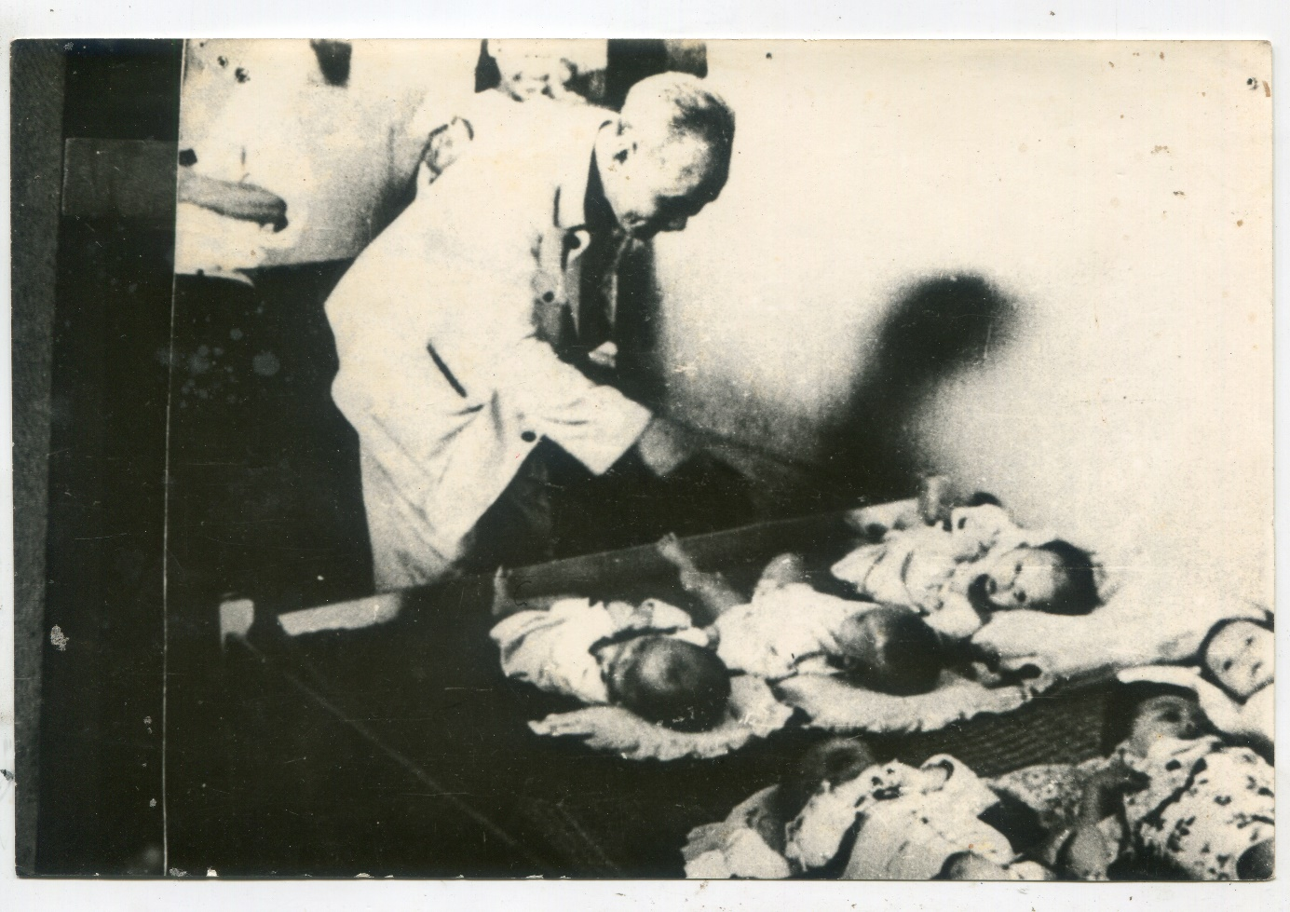
Bác thăm khu nhà trẻ của Nhà máy Dệt năm 1957
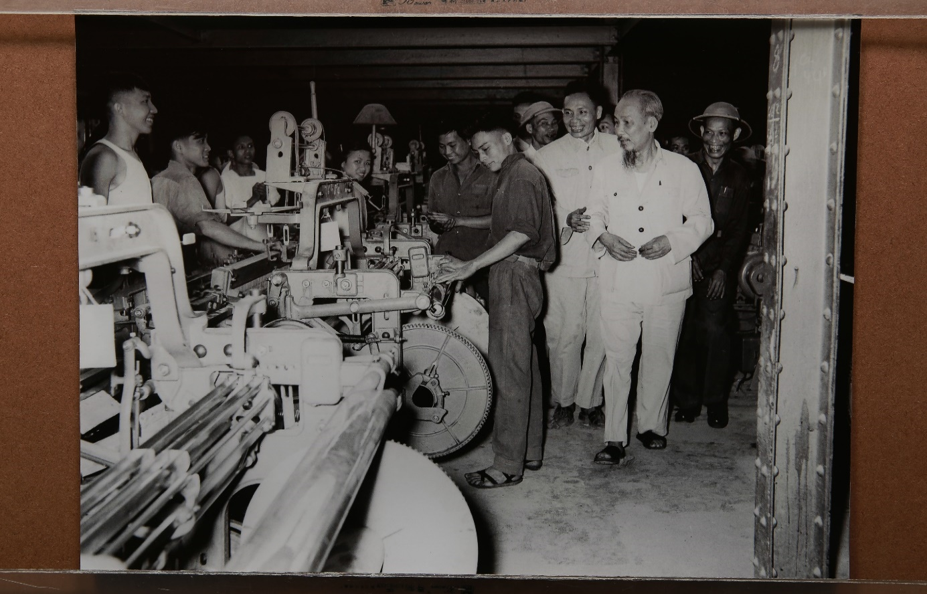
Giám đốc nhà máy Liên hợp Dệt Nam Định hướng dẫn Hồ Chủ tịch đi thăm công nhân đang làm việc tại các phân xưởng trong nhà máy, 24.4.1957
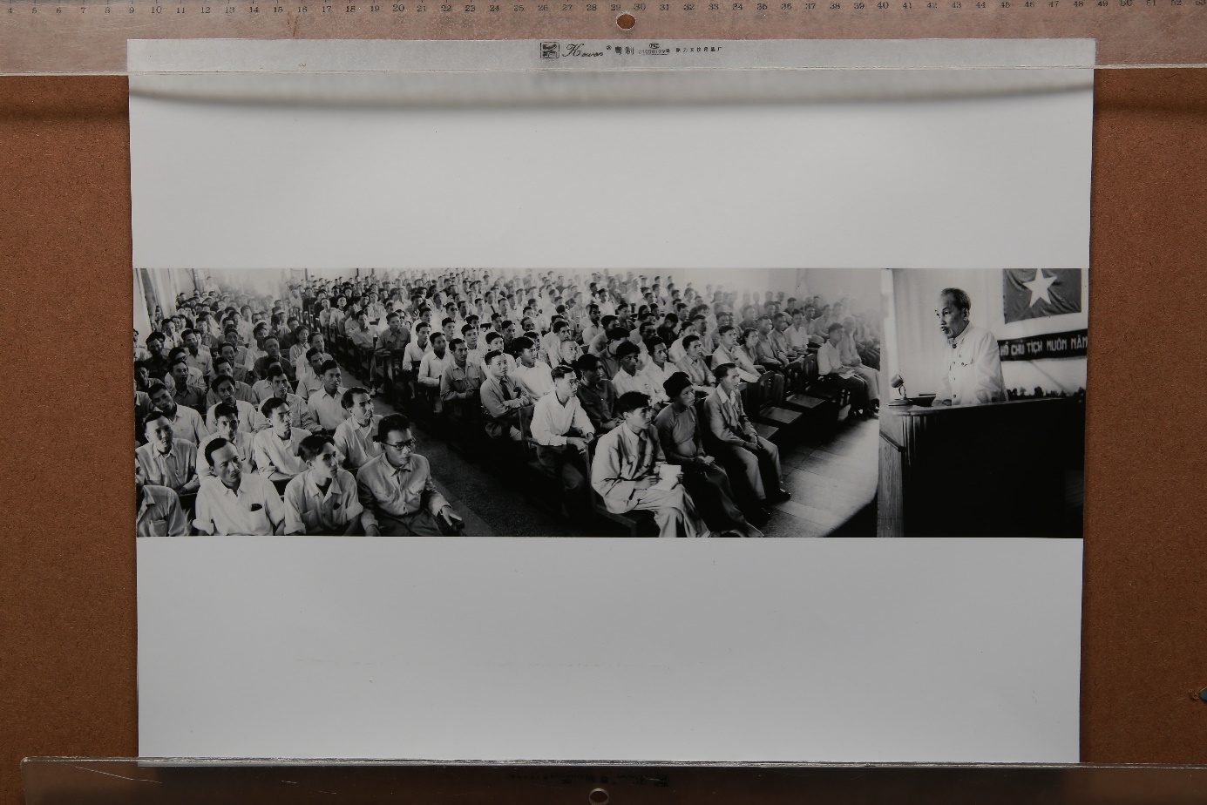
Hồ Chủ tịch nói chuyện với đại biểu cán bộ đảng viên tỉnh Nam Định và đại biểu cán bộ, công nhân nhà máy Liên hợp Dệt Nam Định, 24.4.1957
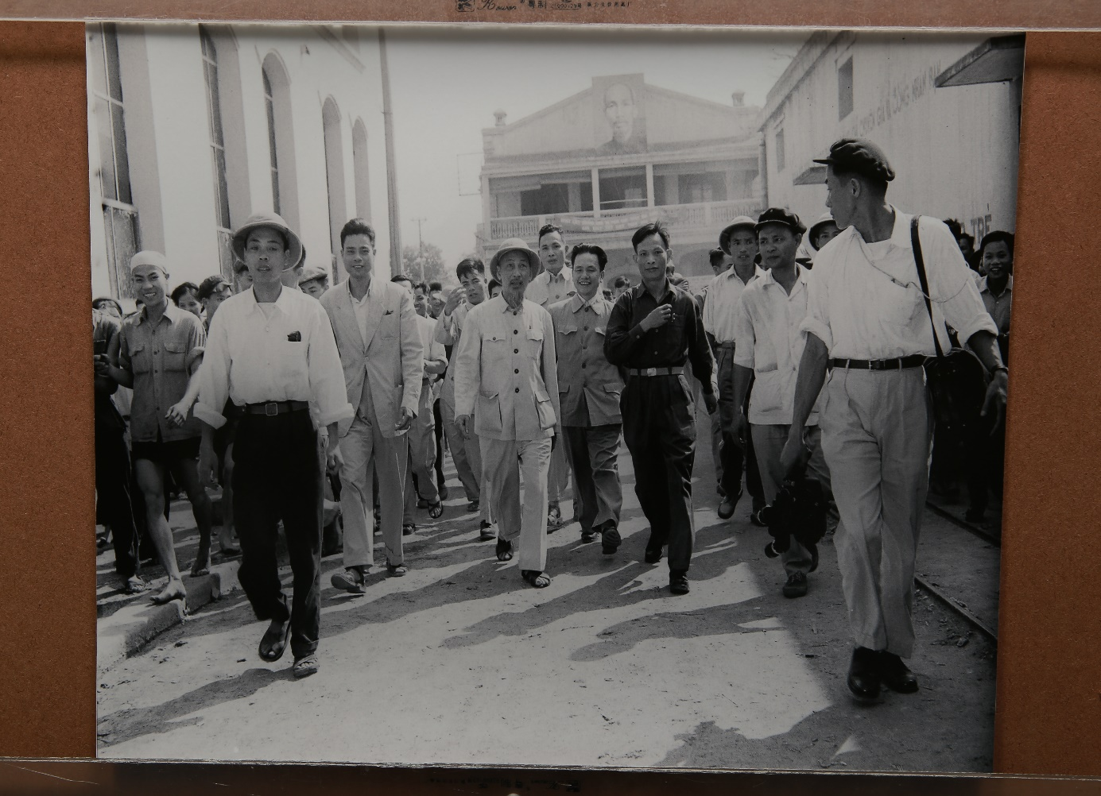Hồ Chủ tịch về thăm Nhà máy Liên hợp Dệt Nam Định, ngày 24.4.1957.
Đi cùng là Bộ trưởng bộ công nghiệp Lê Thanh Nghị

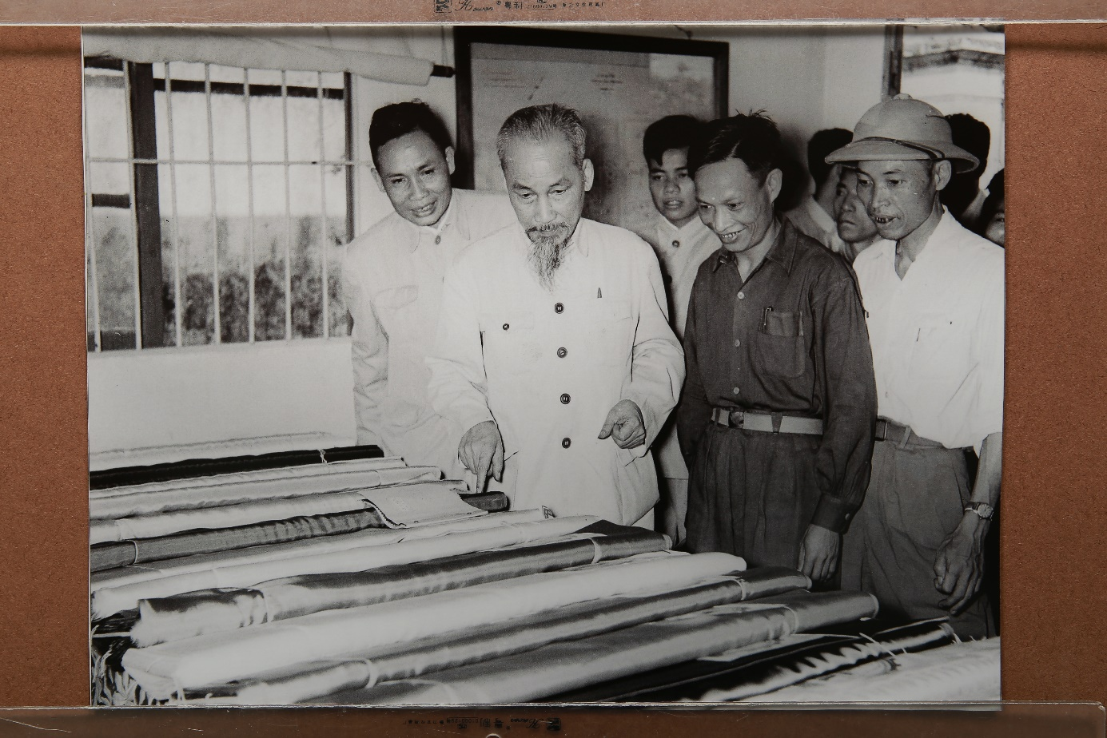Chủ tịch Hồ Chí Minh thăm Nhà máy Liên hợp Dệt Nam Định, năm 1957
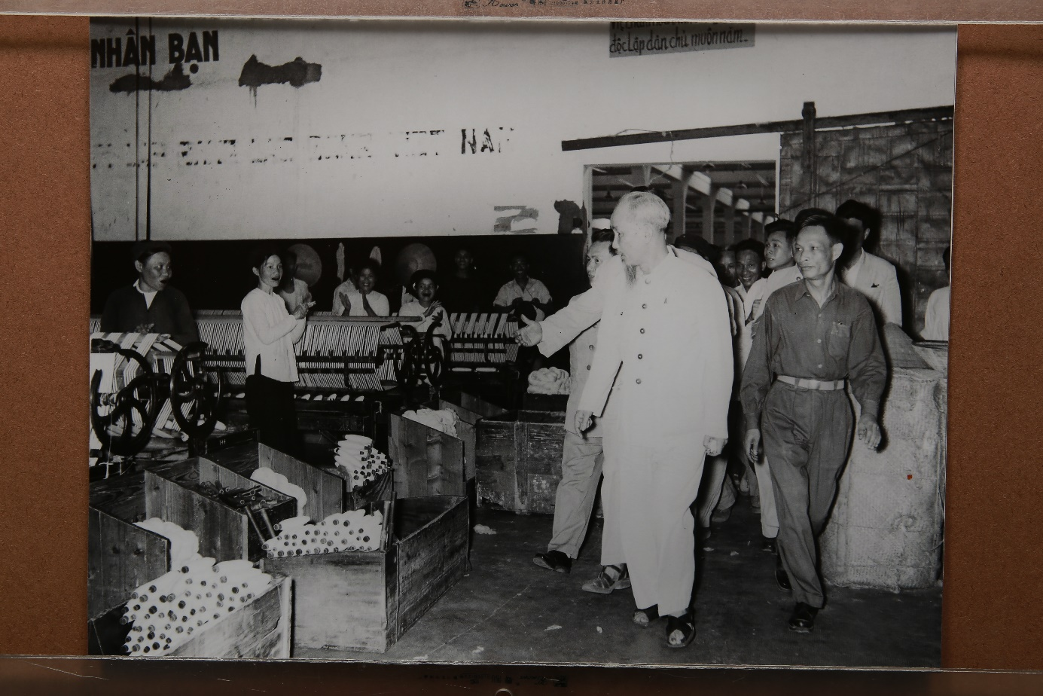
Chủ tịch Hồ Chí Minh thăm Nhà máy Liên hợp Dệt Nam Định, năm 1957

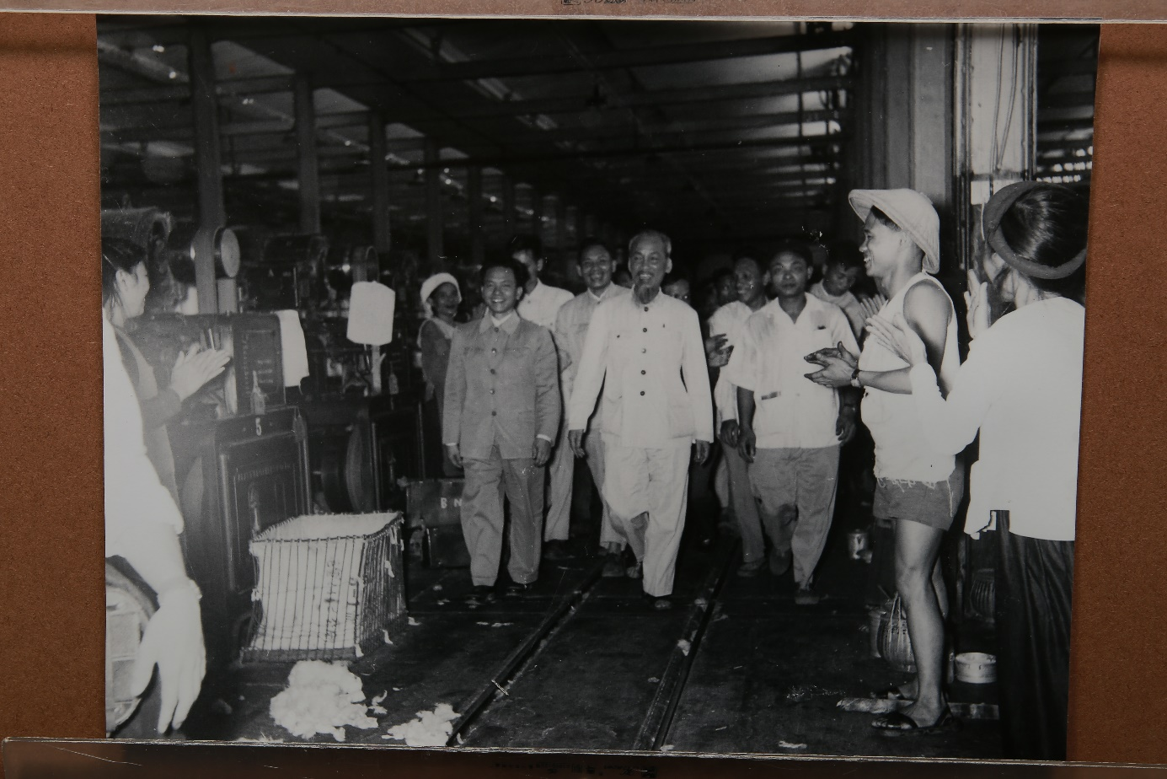
Chủ tịch Hồ Chí Minh thăm Nhà máy Liên hợp Dệt Nam Định, năm 1957

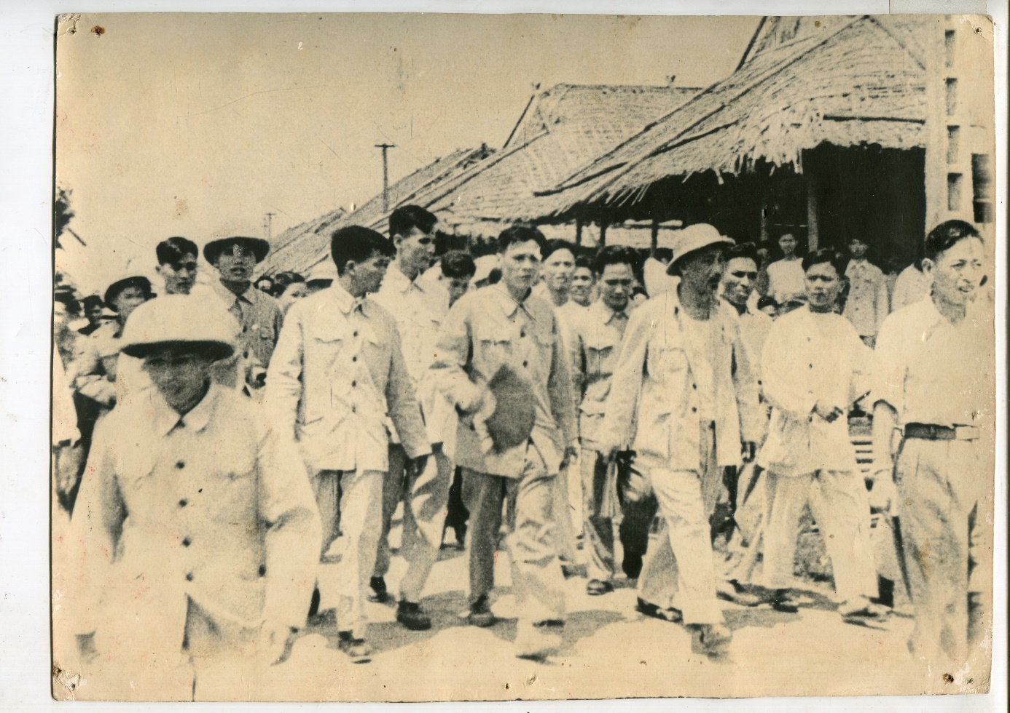
Chủ tịch Hồ Chí Minh thăm Nam Định, năm 1957
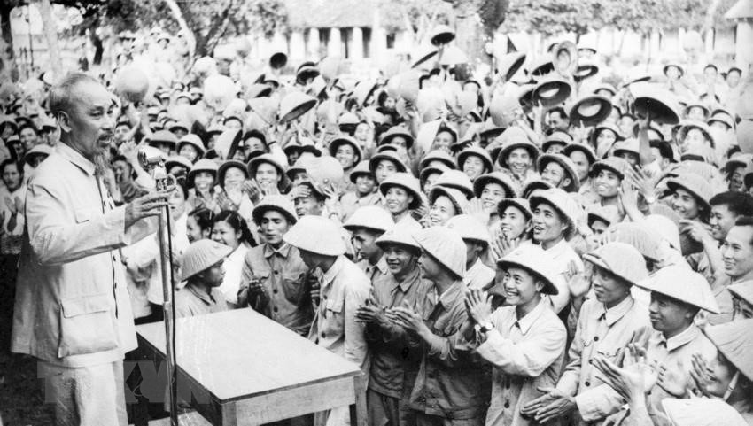
Chủ tịch Hồ Chí Minh thăm một đơn vị bộ đội ở Nam Định, năm 1957

